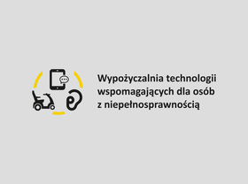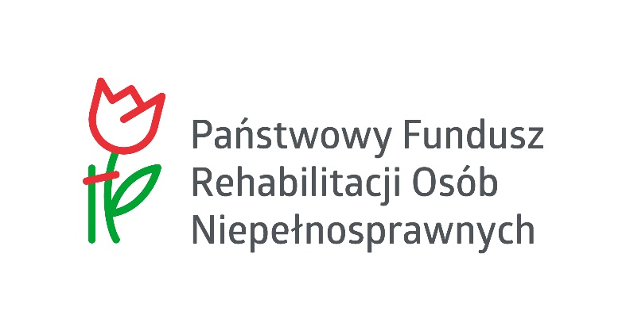

**Ruszyła wypożyczalnia sprzętów-urządzeń wspomagających dla osób z niepełnosprawnością**

Rada Nadzorcza Państwowego Funduszu Rehabilitacji Osób Niepełnosprawnych uchwałą z dnia 22 sierpnia uruchomiła program pn. „Wypożyczalnia technologii wspomagających dla osób z niepełnosprawnością”, który będzie realizowany we współpracy z Rządową Agencją Rezerw Strategicznych.

Celem programu jest możliwość wypożyczenia przez osoby z niepełnosprawnościami technologii wspomagających lub urządzeń, których nie byłyby w stanie zakupić same nawet z wykorzystaniem dostępnych form wsparcia ze względu na ich wysoki koszt. Dzięki wypożyczalni osoby te będą miały możliwość konsultacji z doradcą PFRON, który pomoże w doborze najlepszego rozwiązania, dodatkowo będą miały możliwość sprawdzenia, czy konkretna technologia wspomagająca zaspokoi potrzeby osoby zainteresowanej.

**Beneficjentem wypożyczalni może zostać każdy, kto:**

* ma ważne orzeczenie o niepełnosprawności (czyli orzeczenie wydawane dzieciom do 16 roku życia) lub orzeczenie o znacznym lub umiarkowanym stopniu niepełnosprawności albo orzeczenie równoważne,
* w ciągu 12 miesięcy przed dniem przed dniem złożenia wniosku   
  o wypożyczenie technologii wspomagającej nie otrzymał ze środków PFRON albo NFZ dofinansowania na zakup takiej samej technologii wspomagającej jak ta, którą chce wypożyczyć.

Jeśli jednak:

* stan zdrowia pogorszył się na tyle, że nie można korzystać z kupionego wcześniej sprzętu lub urządzenia albo w wyniku zdarzeń losowych go utracono (np. kradzież, zniszczenie) – można zwrócić się do Centrum informacyjno-doradczego dla osób z niepełnosprawnością (CIDON) przy Lubelskim oddziale PFRON. Jeśli opinia CIDON będzie pozytywna, będzie można złożyć wniosek o wypożyczenie technologii wspomagającej.

**WAŻNE!**

Wnioski dotyczące wypożyczenia technologii wspomagającej wymienione   
w załączniku do rozporządzenia Ministra Zdrowia z dnia 29 maja 2017 r. w sprawie wykazu wyrobów medycznych wydawanych na zlecenie wnioskodawca do wniosku   
o wypożyczenie załącza zlecenie na zaopatrzenie, o którym mowa w rozporządzeniu Ministra Zdrowia z dnia 29 grudnia 2021 r. w sprawie zlecenia na zaopatrzenie   
w wyroby medyczne oraz zlecenia naprawy wyrobu medycznego. (do pobrania <https://www.pfron.org.pl/fileadmin/Programy_PFRON/Wypozyczalnia/2023_rok/2023-09-06_program_dost_i_lista/Lista_Asortymentu_PFRON.xlsx?utm_campaign=pfron&utm_source=df&utm_medium=download> ).

**SKŁADANIE WNIOSKÓW**

Wniosek należy składać w formie elektronicznej w Systemie Obsługi Wsparcia (SOW) w tym celu należy przejść na stronę <https://sow.pfron.org.pl/>, aby złożyć wniosek potrzebny będzie kwalifikowany podpis elektroniczny, podpis zaufany albo podpis osobisty.

W celu uzyskania pomocy przy złożeniu wniosku lub otrzymania szerszych informacji należy skontaktować się z Lubelskim oddziałem CIDON pod nr telefonu 81 466 76 02.

Stan realizacji wniosku można sprawdzić dzwoniąc na infolinię Rządowej Agencji Rezerw Strategicznych (RARS) pod nr telefonu 22 899 89 22 lub wysyłając wiadomość e-mail na adres [infolinia.wypozyczalnia-pfron@rars.gov.pl](mailto:infolinia.wypozyczalnia-pfron@rars.gov.pl)

Treść programu dostępna pod adresem: <https://www.pfron.org.pl/aktualnosci/szczegoly-aktualnosci/news/wypozyczalnia-technologii-wspomagajacych-dla-osob-z-niepelnosprawnoscia/>

Wypożyczalnia zostanie wyposażona w przedmioty takie jak:

* koncentratory tlenu również z wbudowanym pulsoksymetrem i funkcją nebulizacji, z czujnikiem stężenia tlenu, z czujnikiem i nebulizatorem
* łóżka rehabilitacyjne elektryczne wraz z materacem
* łóżko rehabilitacyjne elektryczne z funkcją fotela i pionizacji
* podnośniki transportowe, transportowo-kąpielowe, elektryczne
* systemy i urządzenia wspomagające słyszenie
* linijka i drukarka brajlowska
* powiększalniki przenośne i stacjonarne
* program do translacji brajla na czarnodruk
* urządzenie do sterowania komputerem PCEye
* oprogramowania wspierające komunikację
* zestaw tablet (oprogramowanie w op. Android)
* elektryczny napęd w kołach
* aparaty słuchowe
* napędy do wózka oraz pod wózek
* wózek aktywny
* skutery elektryczne
* skuter inwalidzki elektryczny czterokołowy
* wózki inwalidzkie o napędzie elektrycznym w tym dla dzieci
* aparaty słuchowe
* wózek inwalidzki ręczny i elektryczny
* skutery elektryczne i inwalidzkie
* wózki elektryczne oraz inwalidzkie ręczne.

Szczegółowy wykaz dostępnych technologii wspomagających aktualizowany będzie nie rzadziej niż raz na 6 miesięcy.

Warunkiem wypożyczenia technologii wspomagającej jest zawarcie przez wnioskodawcę z RARS umowy wypożyczenia oraz wpłacenie jednorazowej kaucji zwrotnej w wysokości 2% ceny zakupu danej technologii.

Umowa wypożyczenia technologii wspomagającej zawierana jest z wnioskodawcą na jeden rok, albo na okres krótszy wynikający z okresu ważności orzeczenia. Umowa może ulec przedłużeniu na kolejny rok pod warunkiem zgłoszenia przez wypożyczającego chęci jej kontynuowania poprzez system SOW, nie później niż na miesiąc przed datą wygaśnięcia umowy.